个人简历

细心从每一个小细节开始。

Personal resume

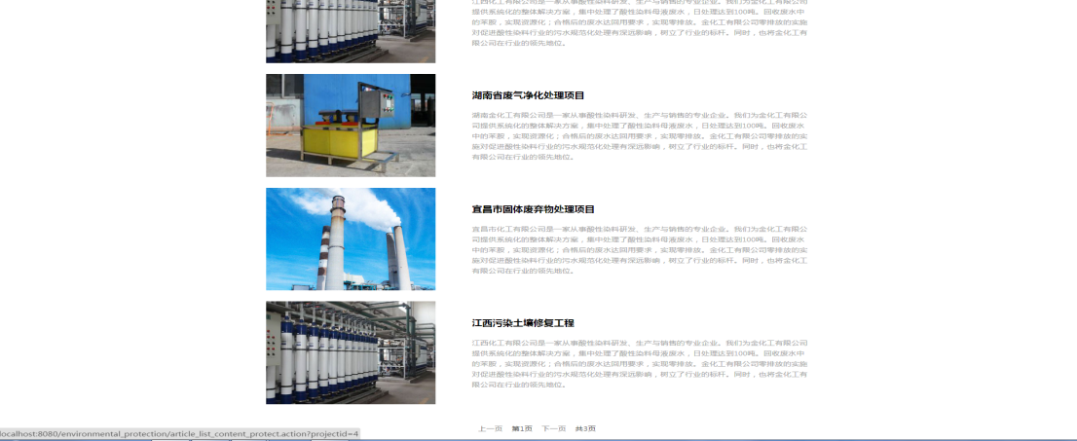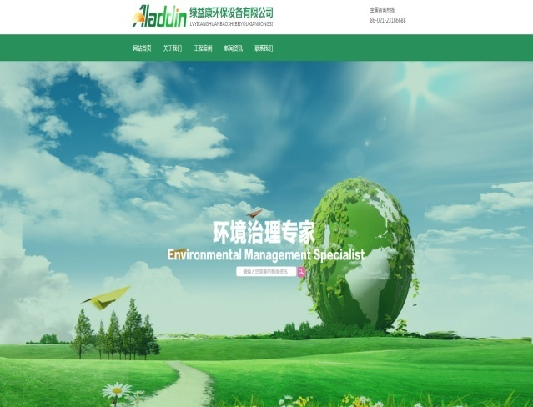

1. **项目名称：绿益康环保治理网站**

周期：9天

技术语言：Jsp，HTML，JavaScript，Oracle，SSM框架。

项目描述：使用Jsp技术和SSM框架核心技术实现网站项目的控制。

1. 用户登录与注册。(使用cookie对其进行简化登录)

(2) 网站首页，实现显示的功能和页面间的跳转。(数据库中查询)

(3) 关于我们，团队成员的信息介绍。(数据库中查询)

(4) 工程案例，工程案例的信息的详细显示。(限制显示条数，带有分页)

(5) 新闻资讯，相关新闻信息及相关内容。(同上)

(6) 联系我们，用于用户间的留言。(实现不同登录用户间的留言)

(7) 后台控制，对网站所显示信息的控制及维护。(对显示数据信息的操作，用于管理员权限)

2014.9~2018.7 渤海大学 统招本科

掌握技能：熟练掌握JavaEE技术、数据库的简单操作、JDBC数据库连接、深入了解并熟练掌握MVC

书写模式、掌握HTML、JavaScript与jQuery等Web前端技术。

**项目经验**

**技能水平**

**教育背景**

姓 名：付博文

民 族：汉

电 话：17696641080

邮 箱：13555767175@163.com

住 址：大连市高新园区

出生年月：1996.1.29

政治面貌：团员

毕业院校：渤海大学大学

专 业：软件工程

学 位：本科

求职意向：Java开发

**个人信息**

个人简历

细心从每一个小细节开始。

Personal resume

1. **项目名称：恒望科技官网**

项目周期：9天

技术语言：Jsp，HTML，JavaScript，Oracle，SSM框架。

项目描述：模拟恒望科技官网，项目运用了Jsp、SSM框架、Oracle数据库等技术，完成了对网页等功能的具体信息的功能实现。(解决方案，客户案例，服务中心，新闻动态，关于我们，招贤纳士)

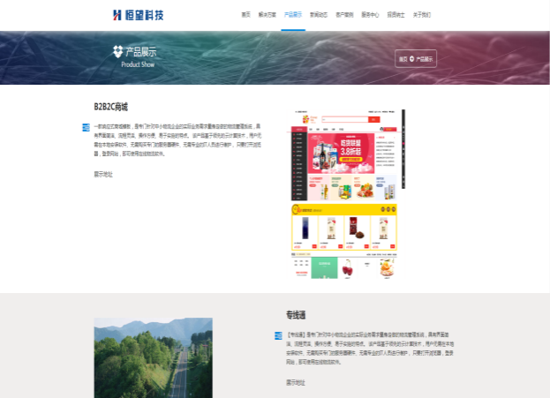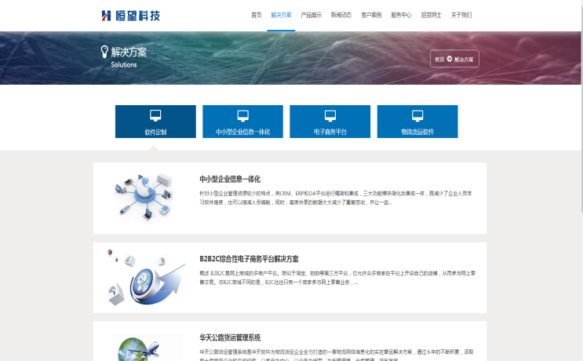

公司：山东省烟台市南山轻合金集团有限公司。

担任职务：金属轧制技术员。

职责：铝箔轧制材料的新产品研发，工艺参数的更新，协同客户参观与讲解相关产品问题。

感受与收获：2016年毕业后通过校招来到了南山轻合金集团有限公司，工作了近一年的时间，在此期间不但收获了知识，磨练自己。

**自我评价**

性格开朗、稳重、有责任心，待人热情、真诚；自我学习能力较强，曾在大学期间独立考过C语言国二证书；能吃苦耐劳；有一定的组织能力和团队协作精神，具有较强的适应能力；纪律性强，工作积极配合；接受新事物能力较快。爱好阅读、网球、音乐。

**社会经历**